Предмет: Објашњење – јавна набавка број 87/14, чији је предмет набавка добара – Закуп архивског простора за потребе Царинарнице Београд

Захтев за појашњење :

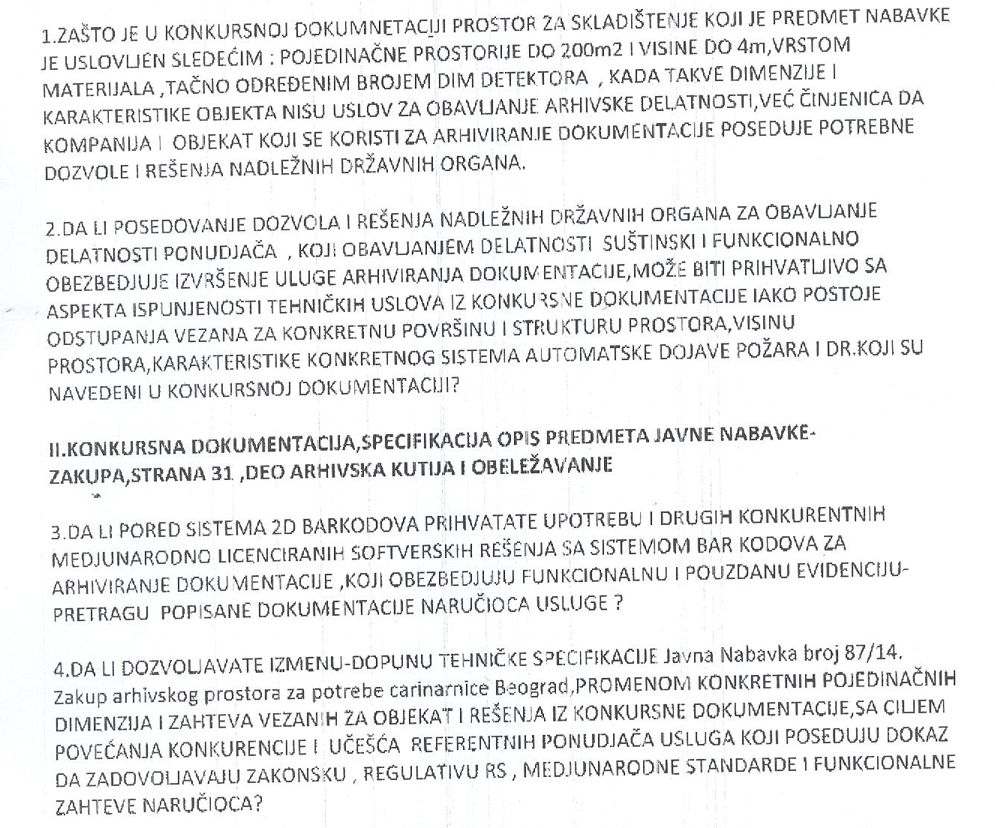

О д г о в о р

- Наручилац је дефинисао услове за појединачне просторије за смештај документације у складу са својим објективним потребама (члан 71 став 1. тачка 2) Закона о јавним набавкама), а све у вези са безбедности и специфичности документације Наручиоца.
- Наручилац остаје при захтевима из конкурсне документације.
- Наручилац остаје при захтевима из конкурсне документације.
- Наручилац остаје при захтевима из конкурсне документације.

